*Федеральное государственное бюджетное образовательное учреждение* *высшего профессионального образования*

|  |  |
| --- | --- |
| **Gerb-BMSTU_01** | ***«Московский государственный технический университет  имени Н.Э. Баумана»***  ***(МГТУ им. Н.Э. Баумана)*** |

ФАКУЛЬТЕТ Информатика и системы управления

КАФЕДРА Компьютерные системы и сети

**Отчет**

**по Лабораторной работе № 1**

**Вариант № 16**

**Дисциплина: Языки интернет программирования**

**Название домашней работы: Анализ линейной электрической цепи постоянного тока**

Студент гр. ИУ6-34 **\_\_\_\_\_\_\_\_\_\_\_\_\_\_\_\_\_\_\_** Лавренов И.С.

(Подпись, дата) (И.О. Фамилия)

Преподаватель  **\_\_\_\_\_\_\_\_\_\_\_\_\_\_\_\_\_\_ \_\_\_\_\_\_\_\_\_\_\_\_\_\_\_\_\_\_**

(Подпись, дата) (И.О. Фамилия)

Москва, 2017Задание

1. Подготовить разметку произвольного текста, содержащего не менее 10 абзацев (из части 1) с использованием таблицы стилей. Продемонстрировать выделением стилями цвета и шрифта отдельных слов.
2. Сформировать фрагмент расписания занятий с использованием элемента div и стилей.
3. Сформировать страницу, содержащую форму с набором кнопок. На этой же странице добавить список ссылок, соответствующих кнопкам. Модифицировать стилями отображение ссылок так, чтобы они стали похожи на кнопки.
4. Проверить на корректность всех разработанных страниц и устранить ошибки. Составить таблицу выявленных ошибок и их фактическое проявление в браузере.

# Часть 1

Код lavrenov\_lab2\_1.html

<!DOCTYPE html>

<html>

<head>

<title>example1</title>

<style>

.stl1 {

color: red;

font-style: italic;

}

#stl2 {

color:blue;

font-size: 20px;

font-weight: bold;

}

.stl3 {

color: gold;

font-weight: bold;

}

#stl4 {

color: #8B008B;

font-style: italic;

font-size: 20px;

}

.stl5 {

color: aqua;

font-style: italic;

font-weight: bold;

}

</style>

<meta charset="utf-8">

</head>

<body>

<div>

1.<span class="stl1">HTML</span> — структура разметки страницы. Позволяет найти по

отображенному элементу его соответствие в разметке и наоборот.

Возможно интерактивное изменение стилей любых элементов;

<br>

2.<span id="stl2">CSS</span> — изменение таблиц стилей загруженной страницы;

<br>

3.Script — <span class="stl3">Javascript-код</span> страниц. Позволяет просматривать

код, устанавливать точки останова, выполнять пошаговую отладку

и трассировку значений переменных. По умолчанию отладка выключена;

<br>

4.<span id="stl4">DOM</span> — просмотр и изменение значения документа по модели DOM;

<br>

5.<span class="stl5">Net</span> — просмотр данных, передаваемых между браузером и

сервером. Предоставляет возможность просмотра заголовков

HTTP, переданных данных, а также порядка передачи данных. По

умолчанию мониторинг сети выключен.

<br>

6.Обратите <span class="stl5">внимание</span> на то, что изменения, внесенные в отладчик,

не сохраняются в исходных файлах. Для того чтобы сбросить

внесенные в CSS или в HTML-разметку изменения, необходимо

перезагрузить страницу.

<br>

7.<span id="stl4">Закладка</span> CSS отображает файлы стилей примерно в том виде,

в котором они были созданы. Различаться могут форматирование

и способ отображения кода цвета. Этот режим удобен в том слу-

чае, если редактируется стиль для нескольких элементов сразу.

Изменения такого стиля будут сразу же отображены на открытой

странице.

<br>

8.Если необходимо редактирование одного конкретного элемен-

та, следует использовать закладку <span class="stl3">HTML</span>.

В закладке HTML доступны следующие вложенные закладки:

<br>

9.Style (<span id="stl2">стиль</span>) служит для редактирования стиля одного кон-

кретного элемента, причем Firebug группирует стили, назначенные

конкретно для выделенного элемента, и стили, унаследованные

для этого элемента;

<br>

10.<span class="stl1">Computed</span> (скомпилированный стиль) отображает результат

применения к элементу всех назначенных правил. В отличие от

закладки Style здесь приводятся конкретные значения измененных

свойств;

<br>

</div>

</body>

</html>

Скриншоты

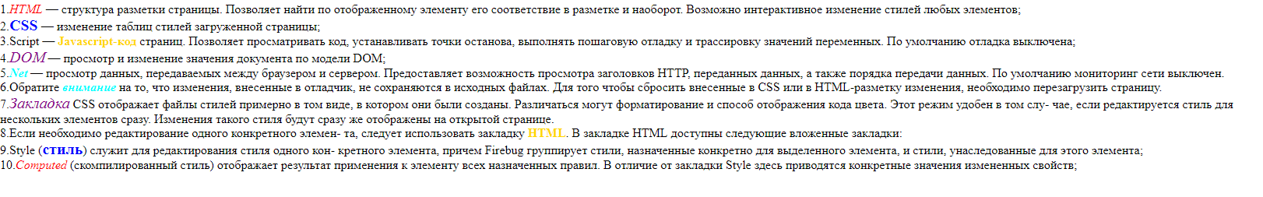

Рис.1. 1 часть

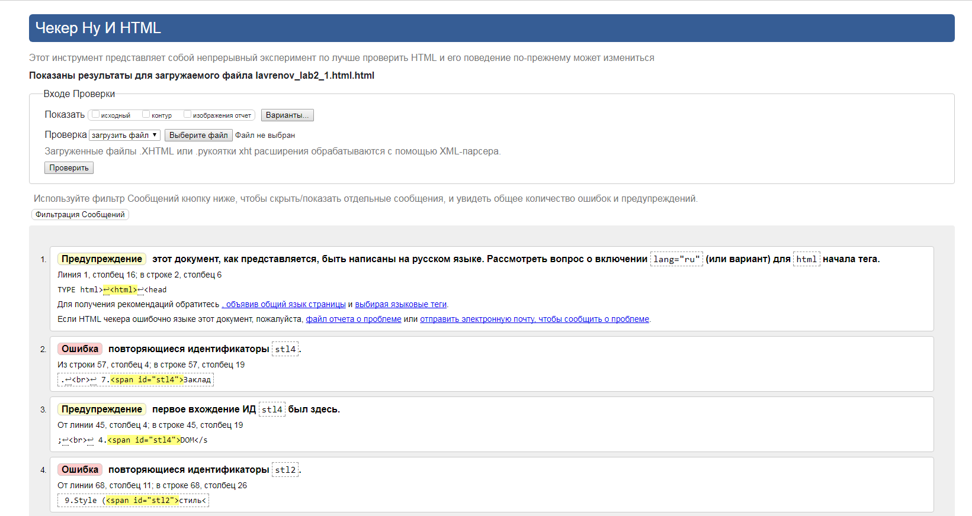

Рис.2. проверка 1-й части

# Часть 2

Код lavrenov\_lab2\_2.html

<!DOCTYPE html>

<html>

<head>

<title>example2</title>

<style>

.div-table{display:table; border:1px solid #003399;}

.div-table-caption{display:table-caption; background:#009999;}

.div-table-row{display:table-row;}

.div-table-col{display:table-cell; padding: 5px;

border: 1px solid #003399;}

</style>

<meta charset="utf-8">

</head>

<body>

<div class="div-table">

<div class="div-table-caption">Расписание</div>

<div class="div-table-row">

<div class="div-table-col">Пн</div>

<div class="div-table-col">Вт</div>

<div class="div-table-col">Ср</div>

<div class="div-table-col">Чт</div>

<div class="div-table-col">Пт</div>

</div>

<div class="div-table-row">

<div class="div-table-col">Физ-ра</div>

<div class="div-table-col">Физика</div>

<div class="div-table-col">Матан</div>

<div class="div-table-col"></div>

<div class="div-table-col"></div>

</div>

<div class="div-table-row">

<div class="div-table-col">Матан</div>

<div class="div-table-col">Программирование</div>

<div class="div-table-col">Программирование</div>

<div class="div-table-col">Матан</div>

<div class="div-table-col"></div>

</div>

<div class="div-table-row">

<div class="div-table-col">Программирование</div>

<div class="div-table-col"></div>

<div class="div-table-col">Матан</div>

<div class="div-table-col">Физ-ра</div>

<div class="div-table-col"></div>

</div>

<div class="div-table-row">

<div class="div-table-col"></div>

<div class="div-table-col"></div>

<div class="div-table-col"></div>

<div class="div-table-col"></div>

<div class="div-table-col">Физика</div>

</div>

<div class="div-table-row">

<div class="div-table-col"></div>

<div class="div-table-col"></div>

<div class="div-table-col"></div>

<div class="div-table-col"></div>

<div class="div-table-col">Физика</div>

</div>

</div>

</body>

</html>

Скриншоты

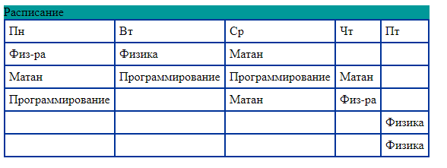

Рис.3. 2 часть

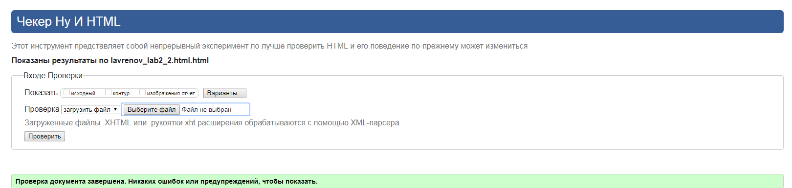

Рис.4. проверка 2-й части

# Часть 2

Код lavrenov\_lab2\_2.html

<!DOCTYPE html>

<html>

<head>

<title>example3</title>

<style>

a:link{

border:1px solid #0C090A;

background-color: #E5E4E2;

color: #0C090A;

}

a:visited{

border:1px solid #0C090A;

background-color: #E5E4E2;

color: #0C090A;

}

a:hover{

border:1px solid #0C090A;

background-color: #B6B6B4;

color: #0C090A;

}

a:active{

border:1px solid #0C090A;

background-color: #736F6E;

}

</style>

<meta charset="utf-8"/>

</head>

<body>

<form action="" method="get" id="formid">

Имя:<br>

<input type="text" name="fname"/> <br>

Фамилия:<br>

<input type="text" name="lname"/><br>

<label> Пол: <input type="radio" name="gender" value="м"/>м

<input type="radio" name="gender" value="ж"/>ж<br>

</label>

<input type="submit" value="Отправить" id="subm"/>

<button type="reset" onclick="reset" id="res">Очистить</button>

<button type="button" onclick="alert('This is example3.html')">Вывести</button>

</form>

<br>

<a href=# onclick="document.getElementById('formid').submit()">Отправить</a>

<a href="" onclick="reset">Очистить</a>

<a href="" onclick="alert('This is example3.html')">Вывести</a>

</body>

</html>

Скриншоты

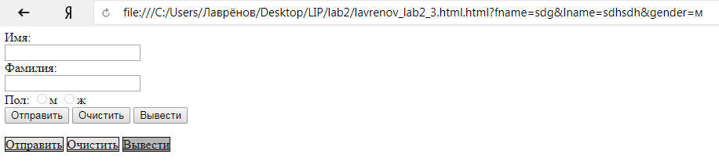

Рис.5. 3 часть

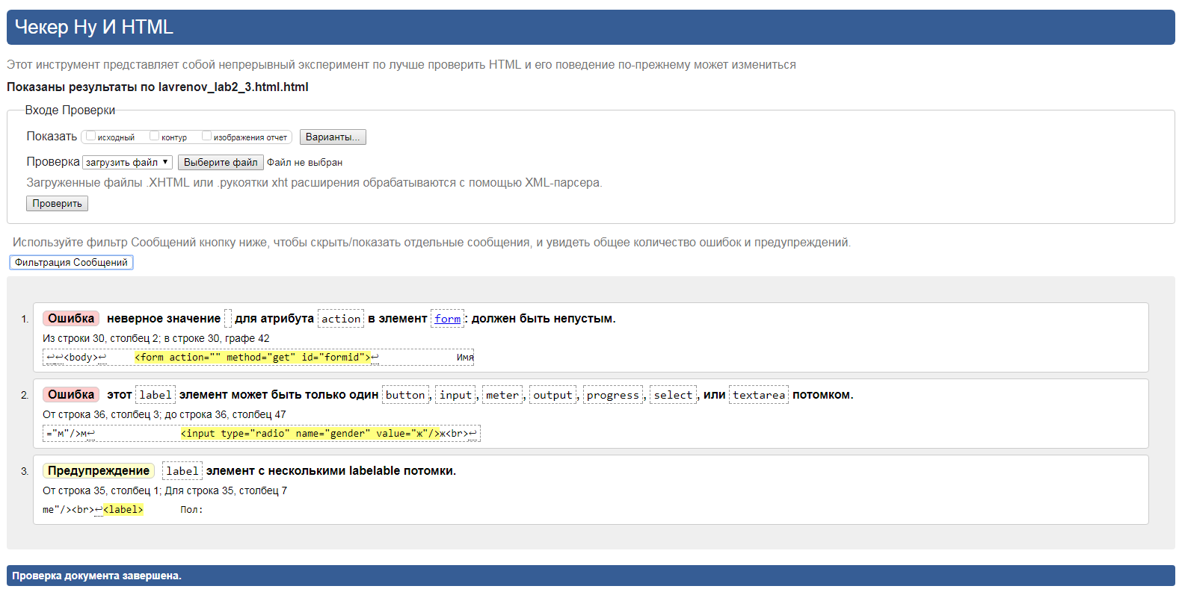

Рис.6. проверка 3-й части

# Вывод

Было создано 3 html страниц с использованием css и тегами div по заданию. Эти web ресурсы были проверены с помощью валидатора кода.